基因频率和基因频率的计算
一、常染色体上基因频率的计算
INCLUDEPICTURE "J:\\步步高\\步步高全书完整的Word版文档\\技法必备6A.TIF" \* MERGEFORMATINET 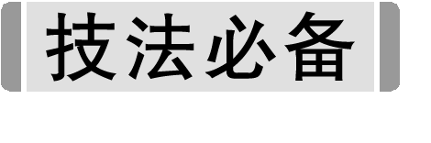
1．已知各基因型个体的数量，求基因频率。此类题型可用定义公式计算，即某基因的频率＝[(该基因纯合子个体数×2＋杂合子个体数)÷(总个体数×2)]×100%。
2．已知基因型频率，求基因频率。此类题型可以将百分号去掉，按定义公式计算或直接用“某基因的基因频率＝该基因纯合子的百分比＋杂合子百分比的1/2”来代替。如基因A的频率＝AA的频率＋1/2Aa的频率，基因a的频率＝1－基因A的频率。
INCLUDEPICTURE "J:\\步步高\\步步高全书完整的Word版文档\\题型突破6.TIF" \* MERGEFORMATINET 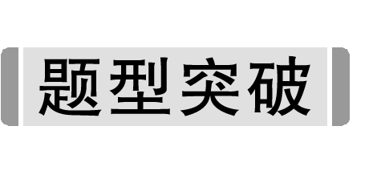
1．已知人的褐眼(A)对蓝眼(a)是显性。在一个有30 000人的群体中，蓝眼的有3 600人，褐眼的有26 400人(其中纯合子12 000人)。那么，在这个人群中A、a的基因频率各是多少？( )
A．64%和36% B．36%和64%
C．50%和50% D．82%和18%
答案 A
解析 因等位基因成对存在，30 000人中共有基因30 000×2＝60 000(个)，蓝眼3 600人中含a基因7 200个，褐眼26 400人，纯合子12 000人含A基因24 000个，杂合子14 400人含28 800个基因，其中A基因14 400个，a基因14 400个。则A的基因频率＝(24 000＋14 400)/60 000×100%＝64%，a的基因频率＝(7 200＋14 400)/60 000×100%＝36%。
2．(2016·江苏四地六校联考三)蜗牛的有条纹(A)对无条纹(a)为显性。在一个地区的蜗牛种群内，有条纹(AA)个体占55%，无条纹个体占15%，若蜗牛间进行自由交配得到F₁，则A基因的频率和F₁中Aa基因型的频率分别是( )
A．30%,21% B．30%,42%
C．70%,21% D．70%,42%
答案 D
解析 亲本中AA占55%，aa占15%，所以Aa占30%，则A基因的频率为55%＋30%×(1/2)＝70%，a基因的频率＝1－70%＝30%。蜗牛间进行自由交配，在不考虑基因突变的情况下，可利用遗传平衡计算，F₁中Aa的基因型频率为2×70%×30%＝42%。
二、位于性染色体上基因频率的计算
INCLUDEPICTURE "J:\\步步高\\步步高全书完整的Word版文档\\技法必备6A.TIF" \* MERGEFORMATINET
p＝×100%
q＝×100%
(p为X^{A}频率，q为Xª频率)
INCLUDEPICTURE "J:\\步步高\\步步高全书完整的Word版文档\\题型突破6.TIF" \* MERGEFORMATINET
3．在一次红绿色盲的调查中共调查男女各200名，调查发现，女性红绿色盲基因的携带者为15人，患者5人，男性患者11人。那么这个群体中红绿色盲基因的频率是( )
A．4.5% B．6%
C．9% D．7.8%
答案 B
解析 解本题的关键是求得红绿色盲基因的总数以及红绿色盲基因及其等位基因的个数。因为女性的性染色体组成为XX，男性为XY，红绿色盲基因(用b表示)及其等位基因只位于X染色体上，所以基因b共有36(即15×1＋5×2＋11×1)个，因此，红绿色盲基因的频率＝×100%＝6%。
4．在某人群中对血友病进行调查后发现，基因型为X^{H}X^{H}的比例为42.32%，X^{H}X^{h}为7.36%，X^{h}X^{h}为0.32%，X^{H}Y为46%，X^{h}Y为4%。则在该地区X^{H}和X^{h}的基因频率分别为( )
A．6%、8% B．8%、92%
C．78%、92% D．92%、8%
答案 D
解析 性染色体上的基因频率是指某基因占该染色体总数的比例。首先求该人群中X染色体的总比例，即为42.32%＋7.36%＋0.32%＋46%×(1/2)＋4%×(1/2)＝75%，X^{h}的比例为7.36%×(1/2)＋0.32%＋4%×(1/2)＝6%，X^{H}的比例为42.32%＋7.36%×(1/2)＋46%×(1/2)＝69%。所以该地区X^{H}的基因频率为69%÷75%＝92%，X^{h}的基因频率为6%÷75%＝8%。
三、利用遗传平衡公式计算基因频率
INCLUDEPICTURE "J:\\步步高\\步步高全书完整的Word版文档\\技法必备6A.TIF" \* MERGEFORMATINET
1．前提条件：
(1)种群非常大；(2)所有雌雄个体之间自由交配；(3)没有迁入和迁出；(4)没有自然选择；(5)没有基因突变。
2．计算公式：当等位基因只有两个时(A、a)，设p表示A的基因频率，q表示a的基因频率，则：
基因型AA的频率＝p²
基因型Aa的频率＝2pq
基因型aa的频率＝q²
INCLUDEPICTURE "J:\\步步高\\步步高全书完整的Word版文档\\题型突破6.TIF" \* MERGEFORMATINET
5．一个随机交配的足够大的种群中，某一相对性状中显性性状表现型的频率是0.36，则(多选)( )
A．该种群繁殖一代后杂合子Aa的基因型频率是0.32
B．显性基因的基因频率大于隐性基因的基因频率
C．若该种群基因库中的基因频率发生变化，不一定会形成新物种
D．若该种群中A的基因频率为0.4，A所控制性状的个体在种群中占40%
答案 AC
解析 根据题意可知，隐性个体aa的基因型频率为0.64，则a的基因频率为0.8，A的基因频率为0.2，该种群繁殖一代后杂合子Aa的基因型频率是2×0.2×0.8＝0.32；种群的基因频率变化说明生物发生了进化，但不一定会形成新物种；若A的基因频率变为0.4，则a的基因频率为0.6，A所控制性状的个体(AA、Aa)在种群中所占的比例为0.4²＋2×0.4×0.6＝0.64，即64%。
6．已知苯丙酮尿症是位于常染色体上的隐性遗传病。据调查，该病的发病率为1/10 000。请问，在人群中苯丙酮尿症致病基因的基因频率和携带此隐性基因的杂合基因型频率各是________。
答案 1%、1.98%。
解析 由题意可知基因型aa的频率为1/10 000，计算得基因a的频率为1%，所以基因A的频率＝1－1%＝99%，基因型Aa的频率为2×99%×1%＝1.98%。
四、自由交配与自交条件下的基因频率计算
INCLUDEPICTURE "J:\\步步高\\步步高全书完整的Word版文档\\技法必备6A.TIF" \* MERGEFORMATINET
1．自交：种群个体自交时，纯合子增多，杂合子减少，基因型频率发生改变。自交过程不改变基因频率。
2．自由交配：在无基因突变、各种基因型的个体生活力相同时，处于遗传平衡的种群自由交配遵循遗传平衡定律，上下代之间种群的基因频率及基因型频率不变。如果一个种群没有处于遗传平衡状态，自由交配不改变基因频率，但改变基因型频率。
INCLUDEPICTURE "J:\\步步高\\步步高全书完整的Word版文档\\题型突破6.TIF" \* MERGEFORMATINET
7．某植物种群中，AA个体占16%，aa个体占36%，该种群随机交配产生的后代中AA个体百分比、A基因频率和自交产生的后代中AA个体百分比、A基因频率的变化依次为( )
A．增大，不变；不变，不变
B．不变，增大；增大，不变
C．不变，不变；增大，不变
D．不变，不变；不变，增大
答案 C
解析 种群中，A基因频率＝16%＋1/2×(1－16%－36%)＝40%，a基因频率为60%。根据遗传平衡定律可知，随机交配后，基因频率不变。16%AA――→16%AA；48%Aa――→48%(1/4AA∶1/2Aa∶1/4aa)，即12%AA∶24%Aa∶12%aa；因此自交产生的后代中AA频率＝16%＋12%＝28%，A基因频率＝28%＋1/2×24%＝40%。
8．(2016·南昌一模)在一个随机交配的中等大小的种群中，经调查发现控制某性状的基因型只有两种：AA基因型的频率为20%，Aa基因型的频率为80%，aa基因型(致死型)的频率为0，那么随机交配繁殖一代后，AA基因型的个体占( )
A．1/5 B．1/4
C．3/7 D．11/21
答案 C
解析 由题意可得出，A的基因频率＝60%，a的基因频率＝40%，随机交配，繁殖一代后，AA＝60%×60%＝36%，Aa＝2×40%×60%＝48%，aa个体致死，因此AA基因型的个体占36%/(36%＋48%)＝3/7。
9．玉米的高秆(H)对矮秆(h)为显性。现有若干H基因频率不同的玉米群体，在群体足够大且没有其他因素干扰时，每个群体内随机交配一代后获得F₁。各F₁中基因型频率与H基因频率(p)的关系如图。下列分析错误的是(多选)( )
INCLUDEPICTURE "J:\\步步高\\步步高全书完整的Word版文档\\T7-25-10.TIF" \* MERGEFORMATINET 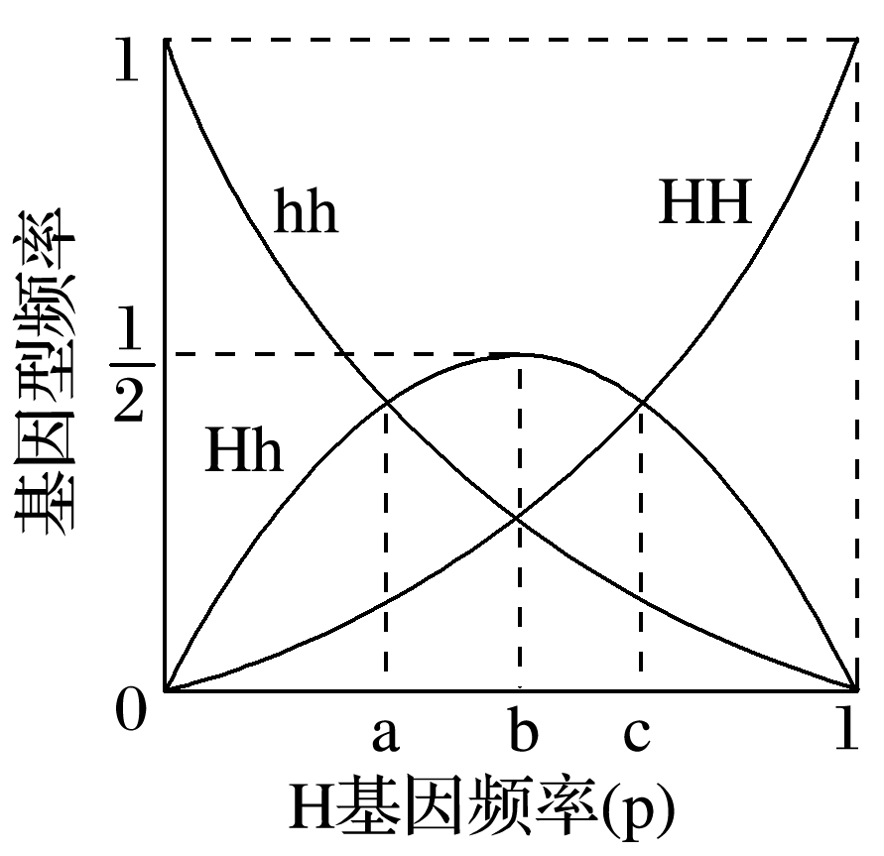
A．0＜p＜1时，亲代群体都可能只含有纯合子
B．只有p＝b时，亲代群体才可能只含有杂合子
C．p＝a时，显性纯合子在F₁中所占的比例为
D．p＝c时，F₁自交一代，子代中纯合子比例为
答案 CD
解析 根据题意，该群体的基因频率符合遗传平衡定律。当亲代只有HH和hh存在时，由于其基因型的比率不同，p的值也不同，取值范围为0＜p＜1，A项正确；若亲代只有杂合子，则H、h的基因频率均为，F₁中HH、Hh、hh的基因型频率分别为、、，对应图中b点，B项正确；当p＝a时，由图可知，Hh基因型频率＝hh基因型频率，根据遗传平衡定律，可知2a(1－a)＝(1－a)(1－a)，解得a＝，F₁代显性纯合子的比例为a×a＝，C项错误；当p＝c时，HH基因型频率＝Hh基因型频率，根据遗传平衡定律可知c×c＝2c(1－c)，解得c＝，则F₁代，HH＝，Hh＝，hh＝，F₁自交一代，其子代杂合子Hh＝×＝，纯合子比例为1－＝，D项错误。
五.复等位基因的有关计算：
人的ABO血型系统决定于3 个等位基因IA、IB、i。设基因IA的频率为p，基因IB的频率为q，基因i的频率为r，且人群中p+q+r=1。根据基因的随机结合，用下列二项式可求出子代的基因型及频率： (pIA+qIB+ri)×♀(pIA+qiB+ri) = p2(IAIA)+q2(IBIB) +r2(ii)+2pq(IAIB)+2pr(IAi)+2qr(IBi)=1,A型血(IAIA,IAi)的基因型频率为p2+2pr；B型血（IBIB,IBi）的基因型频率为q2+2qr；O型血（ii）的基因型频率为r2，AB型血（IAIB) 的基因型频率为2pq。可罗列出方程组，并解方程组。
例：通过抽样调查发现血型频率（基因型频率）：A型血（IAIA，IAi）的频率=0.45；B型血（IBIB，IBi）的频率=0.13；AB型血（IAIB）的频率=0.06；O型血（ii）=0.36。试计算IA、IB、i的基因频率。
解析：设IA的频率为p，IB的频率q，i的频率为r。根据以上公式可知：O型血的基因频率=r2=0.36；A型血的基因型频率=p2+2pr=0.45；B型血的基因频率=q2+2qr=0.13；AB型血的基因型频率=2pq=0.06。解方程即可得出IA的基因频率为0.3；IB的基因频率为0.1；i的基因频率为0.6。

